VIỆN KIỂM SÁT NHÂN DÂN  TỐI CAO | CỘNG HÒA XÃ HỘI CHỦ NGHĨA VIỆT NAM  Mẫu số 123/HS  Theo QĐ số …. ngày….  tháng… năm…….  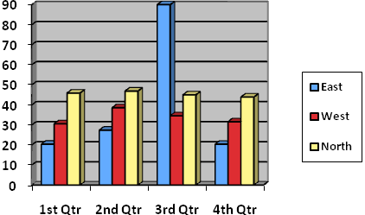  Độc lập - Tự do - Hạnh phúc
Số:……/QĐ-VKSTC | ………...., ngày…… tháng…….năm 20...
QUYẾT ĐỊNH
ĐỊNH GIÁ LẠI TÀI SẢN TRONG TRƯỜNG HỢP ĐẶC BIỆT

VIỆN TRƯỞNG VIỆN KIỂM SÁT NHÂN DÂN TỐI CAO

Căn cứ Điều 41 và Điều 220 Bộ luật Tố tụng hình sự;
Xét thấy......................................................................................................,

QUYẾT ĐỊNH:

Điều 1. Quyết định định giá lại tài sản đối với........................................................
Điều 2. Yêu cầu Hội đồng định giá……………………… tiến hành định giá lại tài sản trên theo quy định của Bộ luật Tố tụng hình sự và gửi kết luận định giá lại cho Viện kiểm sát nhân dân tối cao trong thời hạn….......ngày, kể từ ngày Hội đồng định giá⁴ nhận được Quyết định này./.

Nơi nhận:  - Hội đồng định giá;  - Cơ quan điều tra (nếu có);  -……………………………;  - Lưu: HSVA, HSKS, VP. | VIỆN TRƯỞNG  (Ký tên, đóng dấu)

Viết tắt tên đơn vị ban hành
Ghi rõ lý do định giá lại trong trường hợp đặc biệt theo Điều 220 BLTTHS
Ghi rõ thông tin và đặc điểm của tài sản cần định giá
Ghi tên Hội đồng định giá được yêu cầu
Trường hợp Phó Viện trưởng được Viện trưởng ủy quyền ký thay thì ghi như sau: “KT. VIỆN TRƯỞNG PHÓ VIỆN TRƯỞNG”

